TRƯỜNG ĐẠI HỌC CÔNG THƯƠNG
KHOA CÔNG NGHỆ THÔNG TIN

BÁO CÁO ĐỒ ÁN
ỨNG DỤNG QUẢN LÝ CHI TIÊU CÁ NHÂN
(EXPENSE TRACKER)

Nhóm: 111
Thành viên:
1. Phan Quốc Huy - 2001221678

Giảng viên hướng dẫn: Đình Vũ Lộc

Năm học: 2025 — 2026
DANH SÁCH THÀNH VIÊN
Nhóm: 111
STT | MSSV | Họ lót | Tỷ lệ đóng góp
1 | 2001221678 | Phan Quốc Huy | 100%

MỤC LỤC
Chương 1: Giới thiệu đề tài 3
1.1 Lý do chọn đề tài 4
1.2 Mục tiêu 4
1.3 Đối tượng sử dụng 4
1.4 Phạm vi đề tài 4
Chương 2: Công nghệ sử dụng 5
2.1 Backend 6
2.2 Frontend 6
2.3 Cơ sở dữ liệu 6
2.4 Thư viện và dịch vụ bên ngoài 6
2.5 Công cụ phát triển 6
Chương 3: Thiết kế cơ sở dữ liệu 7
3.1 Mô tả các bảng 8
3.2 Sơ đồ ERD 12
3.3 Quan hệ giữa các bảng 13
Chương 4: Thiết kế hệ thống 14
4.1 Sơ đồ Use Case 15
4.2 Mô tả actors 15
4.3 Danh sách use cases 16
Chương 5: Mô tả chức năng 17
5.1 Xác thực người dùng 18
5.2 Onboarding 18
5.3 Quản lý chi tiêu 18
5.4 Quản lý danh mục 18
5.5 Quản lý ngân sách 18
5.6 Chi tiêu định kỳ 19
5.7 Mục tiêu tiết kiệm 19
5.8 Dashboard 19
5.9 Thống kê 19
5.10 Báo cáo PDF/Excel 19
5.11 Thông báo 20
5.12 Phân tích AI 20
5.13 Quản trị hệ thống 20
Chương 6: Kết luận 20
6.1 Kết quả đạt được 21
6.2 Hạn chế 21
6.3 Hướng phát triển 21
Phụ lục: Ảnh chụp màn hình 21

Chương 1: Giới thiệu đề tài

1.1 Lý do chọn đề tài
Quản lý chi tiêu cá nhân là nhu cầu thiết yếu, đặc biệt với sinh viên và người mới đi làm khi thu nhập còn hạn chế. Tuy nhiên, phần lớn mọi người vẫn quen ghi chép thủ công hoặc không theo dõi chi tiêu, dẫn đến thường xuyên chi vượt ngân sách mà không nhận ra.
Các ứng dụng tài chính trên thị trường phần lớn hướng đến người dùng quốc tế, giao diện phức tạp, thiếu hỗ trợ tiếng Việt. Nhóm nhận thấy cần xây dựng một ứng dụng đơn giản, trực quan, phù hợp thói quen chi tiêu người Việt.
Ngoài ra, sự phát triển của AI tạo sinh mở ra khả năng phân tích dữ liệu chi tiêu tự động, đưa ra nhận xét và gợi ý hữu ích cho người dùng. Đó là lý do nhóm chọn đề tài xây dựng ứng dụng quản lý chi tiêu cá nhân tích hợp AI.

1.2 Mục tiêu
- Theo dõi chi tiêu hàng ngày theo danh mục, thời gian.
- Thiết lập ngân sách tuần/tháng, cảnh báo khi vượt ngưỡng.
- Tự động tạo chi tiêu định kỳ theo lịch trình.
- Đặt và theo dõi mục tiêu tiết kiệm.
- Hiển thị thống kê bằng biểu đồ, xuất báo cáo PDF/Excel.
- Phân tích xu hướng chi tiêu bằng Google Gemini AI.
- Hỗ trợ đăng nhập Google OAuth, đa ngôn ngữ Việt — Anh.

1.3 Đối tượng sử dụng
- Sinh viên, người đi làm muốn kiểm soát chi tiêu.
- Người dùng muốn lập ngân sách và theo dõi mục tiêu tiết kiệm.
- Quản trị viên quản lý tài khoản và danh mục mặc định.

1.4 Phạm vi đề tài
Ứng dụng web xây dựng trên Laravel 12, bao gồm các phân hệ chính:
- CRUD chi tiêu với lọc, tìm kiếm, phân trang.
- Quản lý danh mục chi tiêu tùy chỉnh.
- Ngân sách tuần/tháng với cảnh báo tại 50%, 80%, 100%.
- Chi tiêu định kỳ tự động (weekly/monthly).
- Mục tiêu tiết kiệm, ký gửi, theo dõi tiến độ.
- Dashboard tổng quan, thống kê, biểu đồ (Chart.js).
- Báo cáo PDF (DomPDF) và Excel (Laravel Excel).
- Phân tích AI (Google Gemini API).
- Thông báo trong ứng dụng và qua email.
- Xác thực: đăng ký, đăng nhập, Google OAuth, reset mật khẩu.
- Quản trị: người dùng, danh mục mặc định.
- Đa ngôn ngữ: tiếng Việt và tiếng Anh.

Chương 2: Công nghệ sử dụng

2.1 Backend
PHP 8.2+ là ngôn ngữ chính phía server, hỗ trợ typed properties, enums và các tính năng hiện đại. Laravel 12 là framework chủ đạo với Eloquent ORM, Blade templates, middleware, queue và task scheduling.

2.2 Frontend
Giao diện sử dụng Blade Templates kết hợp Tailwind CSS v4 (utility-first). Biểu đồ tương tác trên dashboard và thống kê dùng Chart.js.

2.3 Cơ sở dữ liệu
MySQL cho môi trường production. SQLite in-memory cho test.

2.4 Thư viện và dịch vụ bên ngoài
Bảng 2.1: Thư viện và dịch vụ bên ngoài
Thư viện / Dịch vụ | Phiên bản | Mục đích
Laravel Socialite | 5.x | Đăng nhập Google OAuth
Google Gemini API | gemini-2.5-flash | Phân tích chi tiêu bằng AI
DomPDF | 3.x | Xuất báo cáo PDF
Maatwebsite/Excel | 3.x | Xuất báo cáo Excel
Vite | 7.x | Build tool frontend
Mailtrap SMTP | — | Gửi email thông báo

2.5 Công cụ phát triển
- Composer — quản lý dependencies PHP.
- Yarn — quản lý dependencies JavaScript.
- Vite 7 — build tool và dev server.
- PHPUnit 11 — framework testing.
- Git — quản lý phiên bản.
- Laravel Herd — môi trường phát triển local.

Chương 3: Thiết kế cơ sở dữ liệu

3.1 Mô tả các bảng
Hệ thống gồm 9 bảng nghiệp vụ chính. Dưới đây là chi tiết từng bảng.
Bảng 3.1: users — Thông tin người dùng
Cột | Kiểu dữ liệu | Ràng buộc | Mô tả
id | BIGINT | PK, AUTO_INCREMENT | Khóa chính
name | VARCHAR(255) | NOT NULL | Tên người dùng
email | VARCHAR(255) | UNIQUE, NOT NULL | Email đăng nhập
email_verified_at | TIMESTAMP | NULLABLE | Thời điểm xác thực email
password | VARCHAR(255) | NOT NULL | Mật khẩu (bcrypt)
google_id | VARCHAR(255) | UNIQUE, NULLABLE | ID Google OAuth
remember_token | VARCHAR(100) | NULLABLE | Token ghi nhớ đăng nhập
email_notification | BOOLEAN | DEFAULT true | Bật/tắt thông báo email
role | VARCHAR(255) | DEFAULT 'user' | Vai trò: user hoặc admin
is_active | BOOLEAN | DEFAULT true | Trạng thái tài khoản
onboarding_completed_at | TIMESTAMP | NULLABLE | Hoàn thành onboarding
created_at | TIMESTAMP | NULLABLE | Thời điểm tạo
updated_at | TIMESTAMP | NULLABLE | Thời điểm cập nhật

Bảng 3.2: categories — Danh mục chi tiêu
Cột | Kiểu dữ liệu | Ràng buộc | Mô tả
id | BIGINT | PK, AUTO_INCREMENT | Khóa chính
user_id | BIGINT | FK → users, CASCADE | Người sở hữu
name | VARCHAR(255) | NOT NULL | Tên danh mục
icon | VARCHAR(255) | NULLABLE | Icon hiển thị
color | VARCHAR(255) | NULLABLE | Mã màu
created_at | TIMESTAMP | NULLABLE | Thời điểm tạo
updated_at | TIMESTAMP | NULLABLE | Thời điểm cập nhật

Bảng 3.3: expenses — Khoản chi tiêu
Cột | Kiểu dữ liệu | Ràng buộc | Mô tả
id | BIGINT | PK, AUTO_INCREMENT | Khóa chính
user_id | BIGINT | FK → users, CASCADE | Người tạo
category_id | BIGINT | FK → categories, CASCADE | Danh mục
amount | DECIMAL(12,2) | NOT NULL | Số tiền
note | VARCHAR(255) | NULLABLE | Ghi chú
date | DATE | NOT NULL | Ngày chi tiêu
recurring_expense_id | BIGINT | FK, NULL ON DELETE | Chi tiêu định kỳ liên quan
created_at | TIMESTAMP | NULLABLE | Thời điểm tạo
updated_at | TIMESTAMP | NULLABLE | Thời điểm cập nhật

Bảng 3.4: budgets — Ngân sách
Cột | Kiểu dữ liệu | Ràng buộc | Mô tả
id | BIGINT | PK, AUTO_INCREMENT | Khóa chính
user_id | BIGINT | FK → users, CASCADE | Người sở hữu
amount | DECIMAL(12,2) | NOT NULL | Giới hạn ngân sách
type | VARCHAR(255) | NOT NULL | Loại: weekly hoặc monthly
created_at | TIMESTAMP | NULLABLE | Thời điểm tạo
updated_at | TIMESTAMP | NULLABLE | Thời điểm cập nhật

Bảng 3.5: recurring_expenses — Chi tiêu định kỳ
Cột | Kiểu dữ liệu | Ràng buộc | Mô tả
id | BIGINT | PK, AUTO_INCREMENT | Khóa chính
user_id | BIGINT | FK → users, CASCADE | Người sở hữu
category_id | BIGINT | FK → categories, NULLABLE | Danh mục
title | VARCHAR(255) | NOT NULL | Tiêu đề
amount | DECIMAL(12,2) | NOT NULL | Số tiền
type | VARCHAR(255) | NOT NULL | Loại: weekly hoặc monthly
day_of_week | TINYINT | NULLABLE | Ngày trong tuần (0–6)
day_of_month | TINYINT | NULLABLE | Ngày trong tháng (1–31)
is_active | BOOLEAN | DEFAULT true | Trạng thái hoạt động
created_at | TIMESTAMP | NULLABLE | Thời điểm tạo
updated_at | TIMESTAMP | NULLABLE | Thời điểm cập nhật

Bảng 3.6: savings_goals — Mục tiêu tiết kiệm
Cột | Kiểu dữ liệu | Ràng buộc | Mô tả
id | BIGINT | PK, AUTO_INCREMENT | Khóa chính
user_id | BIGINT | FK → users, CASCADE | Người sở hữu
name | VARCHAR(255) | NOT NULL | Tên mục tiêu
target_amount | DECIMAL(12,2) | NOT NULL | Số tiền mục tiêu
deadline | DATE | NOT NULL | Hạn chót
created_at | TIMESTAMP | NULLABLE | Thời điểm tạo
updated_at | TIMESTAMP | NULLABLE | Thời điểm cập nhật

Bảng 3.7: savings_deposits — Ký gửi tiết kiệm
Cột | Kiểu dữ liệu | Ràng buộc | Mô tả
id | BIGINT | PK, AUTO_INCREMENT | Khóa chính
savings_goal_id | BIGINT | FK → savings_goals, CASCADE | Mục tiêu liên quan
amount | DECIMAL(12,2) | NOT NULL | Số tiền
note | VARCHAR(255) | NULLABLE | Ghi chú
date | DATE | NOT NULL | Ngày ký gửi
created_at | TIMESTAMP | NULLABLE | Thời điểm tạo
updated_at | TIMESTAMP | NULLABLE | Thời điểm cập nhật

Bảng 3.8: notifications — Thông báo
Cột | Kiểu dữ liệu | Ràng buộc | Mô tả
id | BIGINT | PK, AUTO_INCREMENT | Khóa chính
user_id | BIGINT | FK → users, CASCADE | Người nhận
type | VARCHAR(255) | NOT NULL | Loại (50%, 80%, 100%)
message | TEXT | NOT NULL | Nội dung
is_read | BOOLEAN | DEFAULT false | Đã đọc
created_at | TIMESTAMP | NULLABLE | Thời điểm tạo
updated_at | TIMESTAMP | NULLABLE | Thời điểm cập nhật

Bảng 3.9: default_categories — Danh mục mặc định
Cột | Kiểu dữ liệu | Ràng buộc | Mô tả
id | BIGINT | PK, AUTO_INCREMENT | Khóa chính
name | VARCHAR(255) | NOT NULL | Tên danh mục
icon | VARCHAR(255) | NULLABLE | Icon
color | VARCHAR(255) | NULLABLE | Mã màu
sort_order | SMALLINT | DEFAULT 0 | Thứ tự sắp xếp
created_at | TIMESTAMP | NULLABLE | Thời điểm tạo
updated_at | TIMESTAMP | NULLABLE | Thời điểm cập nhật

3.2 Sơ đồ ERD
Sơ đồ ERD mô tả cấu trúc cơ sở dữ liệu và quan hệ giữa các bảng.
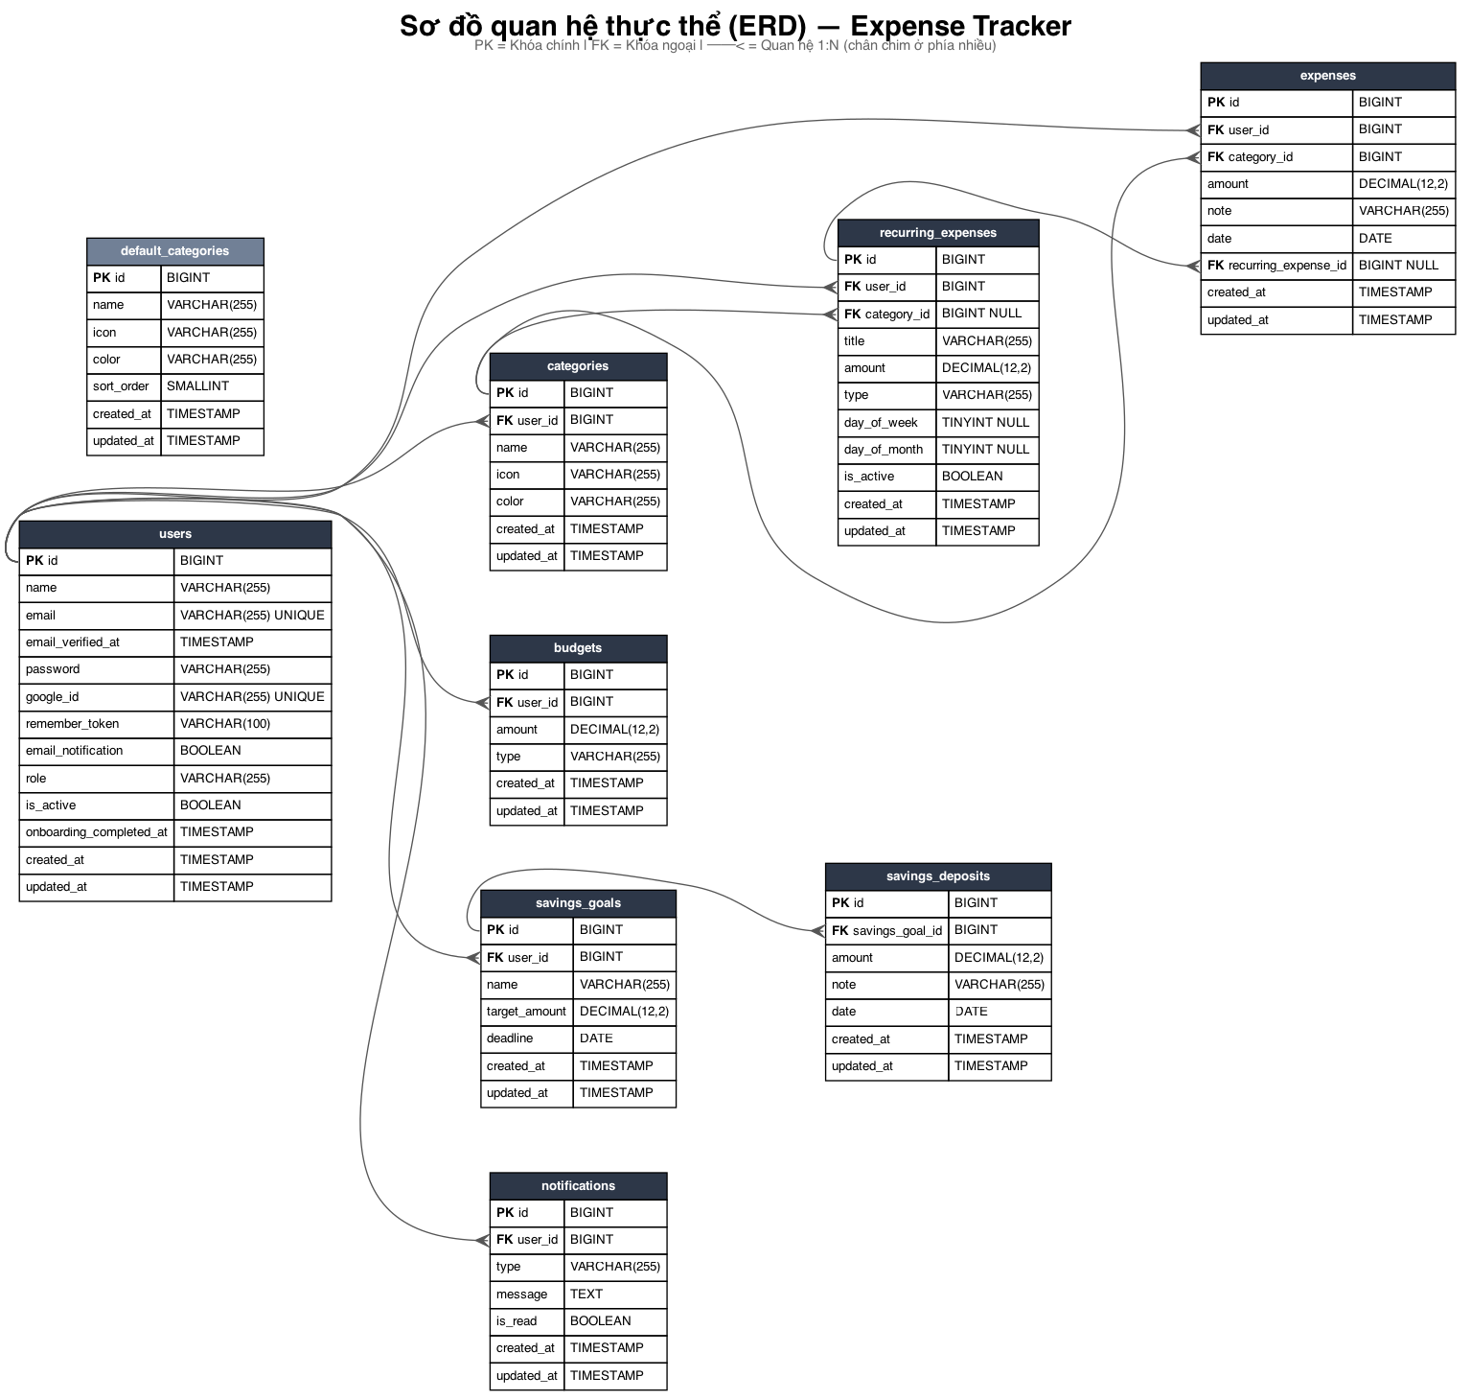
Hình 3.1: Sơ đồ ERD cơ sở dữ liệu

3.3 Quan hệ giữa các bảng
Bảng 3.10: Quan hệ giữa các bảng
Bảng cha | Bảng con | Quan hệ | Mô tả
users | categories | 1 : N | Một user có nhiều danh mục
users | expenses | 1 : N | Một user có nhiều chi tiêu
users | budgets | 1 : N | Một user có nhiều ngân sách
users | recurring_expenses | 1 : N | Một user có nhiều chi tiêu định kỳ
users | savings_goals | 1 : N | Một user có nhiều mục tiêu
users | notifications | 1 : N | Một user có nhiều thông báo
categories | expenses | 1 : N | Một danh mục có nhiều chi tiêu
categories | recurring_expenses | 1 : N | Một danh mục có nhiều chi tiêu định kỳ
recurring_expenses | expenses | 1 : N | nullOnDelete khi xóa
savings_goals | savings_deposits | 1 : N | Một mục tiêu có nhiều khoản gửi

Chương 4: Thiết kế hệ thống

4.1 Sơ đồ Use Case
Sơ đồ Use Case thể hiện các chức năng chính và actor tương tác với hệ thống.
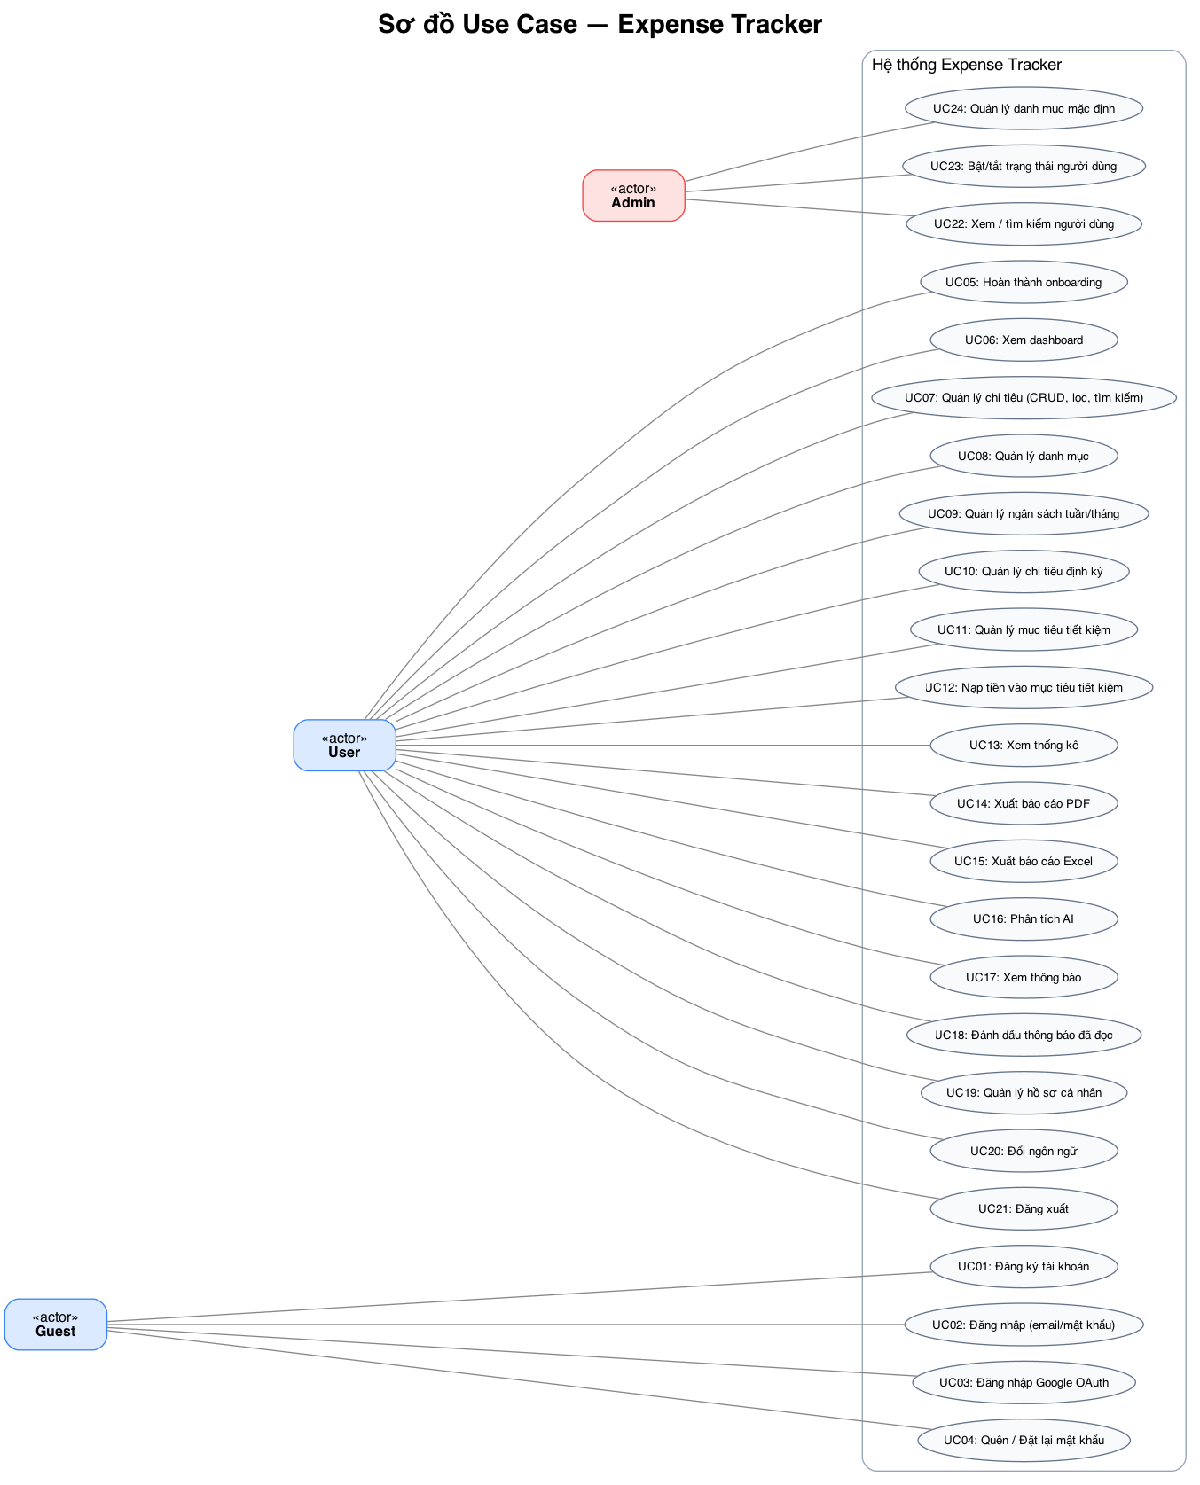
Hình 4.1: Sơ đồ Use Case hệ thống

4.2 Mô tả actors
Bảng 4.1: Danh sách actors
Actor | Vai trò | Mô tả
Guest | Khách | Đăng ký, đăng nhập, đặt lại mật khẩu
User | Người dùng | Sử dụng đầy đủ chức năng quản lý chi tiêu
Admin | Quản trị viên | Quản lý người dùng và danh mục mặc định

4.3 Danh sách use cases
Use cases của Guest:
- UC01: Đăng ký tài khoản
- UC02: Đăng nhập (email/mật khẩu)
- UC03: Đăng nhập Google OAuth
- UC04: Quên mật khẩu / Đặt lại mật khẩu
Use cases của User:
- UC05: Hoàn thành onboarding
- UC06: Xem dashboard
- UC07: Quản lý chi tiêu (CRUD, lọc, tìm kiếm)
- UC08: Quản lý danh mục
- UC09: Quản lý ngân sách tuần/tháng
- UC10: Quản lý chi tiêu định kỳ (CRUD, bật/tắt)
- UC11: Quản lý mục tiêu tiết kiệm
- UC12: Nạp tiền vào mục tiêu tiết kiệm
- UC13: Xem thống kê
- UC14: Xuất báo cáo PDF
- UC15: Xuất báo cáo Excel
- UC16: Phân tích AI
- UC17: Xem thông báo
- UC18: Đánh dấu thông báo đã đọc
- UC19: Quản lý hồ sơ cá nhân
- UC20: Đổi ngôn ngữ
- UC21: Đăng xuất
Use cases của Admin:
- UC22: Xem/tìm kiếm người dùng
- UC23: Bật/tắt trạng thái người dùng
- UC24: Quản lý danh mục mặc định (CRUD)

Chương 5: Mô tả chức năng

5.1 Xác thực người dùng
Hệ thống hỗ trợ nhiều phương thức xác thực:
- Đăng ký bằng email/mật khẩu. Mật khẩu mã hóa bcrypt.
- Đăng nhập bằng email/mật khẩu, hỗ trợ remember me.
- Đăng nhập nhanh qua Google OAuth (Laravel Socialite). Tự động tạo hoặc liên kết tài khoản.
- Quên mật khẩu: gửi link reset qua email, token có thời hạn.
- Đăng xuất: hủy session và regenerate CSRF token.

5.2 Onboarding
Người dùng mới phải hoàn thành 2 bước trước khi sử dụng:
- Bước 1: Chọn danh mục từ danh sách mặc định (do admin quản lý). Hệ thống tạo bản sao cho user.
- Bước 2: Thiết lập ngân sách ban đầu (tuần hoặc tháng). Sau đó chuyển đến dashboard.
Middleware EnsureOnboardingCompleted chặn truy cập nếu chưa hoàn thành.

5.3 Quản lý chi tiêu
- Thêm chi tiêu: nhập số tiền, chọn danh mục, ngày, ghi chú tùy chọn.
- Sửa, xóa chi tiêu đã tạo.
- Lọc theo thời gian: hôm nay, tuần, tháng, năm, khoảng tùy chỉnh.
- Tìm kiếm theo ghi chú hoặc tên danh mục.
- Phân trang 15 bản ghi mỗi trang.
- Mỗi thao tác thêm/sửa/xóa tự động kiểm tra ngưỡng ngân sách.

5.4 Quản lý danh mục
- Tạo danh mục mới với tên, icon, màu sắc.
- Sửa, xóa danh mục (cascade xóa chi tiêu liên quan).
- Mỗi user có danh mục riêng biệt (user-scoped).

5.5 Quản lý ngân sách
- Tạo ngân sách weekly hoặc monthly. Mỗi loại tối đa một.
- Hiển thị số tiền đã chi / giới hạn trong kỳ hiện tại.
- Cảnh báo tự động tại 50%, 80%, 100% thông qua BudgetAlertService.
- Gửi thông báo in-app và email (queued job). Không gửi trùng trong cùng kỳ.

5.6 Chi tiêu định kỳ
- Tạo quy tắc: tiêu đề, số tiền, danh mục, loại (tuần/tháng), ngày chạy.
- Bật/tắt trạng thái hoạt động.
- Artisan command CreateRecurringExpenses chạy 06:00 hàng ngày, tạo chi tiêu tự động.
- Hỗ trợ --dry-run. Xử lý ngày 31 cho tháng ngắn.

5.7 Mục tiêu tiết kiệm
- Tạo mục tiêu: tên, số tiền, hạn chót.
- Hiển thị phần trăm hoàn thành, số tiền cần gửi mỗi tháng.
- Trạng thái tự động: achieved, expired, on_track, behind.
- Nạp tiền (ký gửi): thêm/xóa khoản gửi với số tiền, ngày, ghi chú.

5.8 Dashboard
- Tổng quan ngân sách tháng và tuần: đã chi / giới hạn.
- So sánh chi tiêu tháng này với tháng trước.
- Biểu đồ tròn: phân bổ chi tiêu theo danh mục.
- Biểu đồ cột: chi tiêu 7 ngày gần nhất.
- Danh sách cảnh báo ngân sách và 10 chi tiêu gần nhất.

5.9 Thống kê
- Lọc theo thời gian: hôm nay, tuần, tháng, năm, tùy chỉnh.
- Biểu đồ tròn và biểu đồ cột theo danh mục, theo ngày.
- Top danh mục chi tiêu nhiều nhất.
- So sánh với kỳ trước (% tăng/giảm).

5.10 Báo cáo PDF/Excel
- Chọn khoảng thời gian, hệ thống tổng hợp theo danh mục.
- PDF: tạo bằng DomPDF, bảng chi tiết và tổng hợp.
- Excel: xuất bằng Maatwebsite/Excel.

5.11 Thông báo
- In-app: hiển thị trên thanh navigation, phân trang 15/trang.
- Email: gửi qua SendBudgetAlertEmailJob (queued).
- Loại: cảnh báo ngân sách 50%, 80%, 100%.
- Đánh dấu đã đọc từng thông báo hoặc tất cả.
- Bật/tắt email thông báo trong profile.

5.12 Phân tích AI
- Google Gemini API (model gemini-2.5-flash).
- Tổng hợp dữ liệu chi tiêu theo danh mục và thời gian, gửi prompt tiếng Việt.
- AI nhận xét xu hướng, gợi ý tiết kiệm.
- Cache kết quả 1 giờ/user/ngày. Gọi AJAX, trả JSON.

5.13 Quản trị hệ thống
- Xem danh sách người dùng, tìm kiếm theo tên/email.
- Thống kê: tổng, active, disabled.
- Bật/tắt trạng thái tài khoản (không tắt được chính mình hoặc admin khác).
- CRUD danh mục mặc định dùng trong onboarding.
- Bảo vệ bởi AdminMiddleware (kiểm tra role, abort 403).

Chương 6: Kết luận

6.1 Kết quả đạt được
- Hoàn thành ứng dụng quản lý chi tiêu với đầy đủ CRUD, ngân sách, tiết kiệm, báo cáo.
- Giao diện responsive, hỗ trợ tiếng Việt và tiếng Anh.
- Tích hợp Google OAuth và Google Gemini AI.
- Hệ thống cảnh báo ngân sách tự động qua in-app và email.
- Xuất báo cáo PDF/Excel chuyên nghiệp.
- Phân quyền User/Admin rõ ràng, quy trình onboarding hoàn chỉnh.

6.2 Hạn chế
- Chưa có ứng dụng mobile.
- Chưa import dữ liệu từ CSV hoặc ngân hàng.
- AI phụ thuộc Gemini API (cần internet và API key).
- Chưa hỗ trợ đa tiền tệ.
- Chưa có tính năng quản lý tài chính nhóm.

6.3 Hướng phát triển
- Phát triển ứng dụng mobile (React Native/Flutter).
- Import dữ liệu từ ngân hàng (CSV, Open Banking API).
- Hỗ trợ đa tiền tệ và tỷ giá.
- AI dự đoán chi tiêu tương lai.
- Quản lý tài chính nhóm/gia đình.
- OCR scan hóa đơn tự động.

Phụ lục: Ảnh chụp màn hình
Phần này tổng hợp ảnh chụp màn hình các chức năng chính của ứng dụng.
A.1 Trang đăng nhập / đăng ký
Hình A.1: Giao diện đăng nhập và đăng ký

A.2 Dashboard tổng quan
Hình A.2: Dashboard - tổng quan ngân sách và biểu đồ
A.3 Quản lý chi tiêu
Hình A.3: Danh sách chi tiêu (lọc, tìm kiếm, phân trang)
A.4 Thêm / sửa chi tiêu
Hình A.4: Form thêm và chỉnh sửa chi tiêu
A.5 Quản lý danh mục
Hình A.5: Quản lý danh mục chi tiêu
A.6 Quản lý ngân sách
Hình A.6: Ngân sách tuần/tháng và cảnh báo ngưỡng
A.7 Chi tiêu định kỳ
Hình A.7: Quản lý chi tiêu định kỳ
A.8 Mục tiêu tiết kiệm
Hình A.8: Mục tiêu tiết kiệm và tiến độ
A.9 Thống kê
Hình A.9: Thống kê chi tiêu bằng biểu đồ
A.10 Phân tích AI
Hình A.10: Phân tích chi tiêu bằng Google Gemini AI
A.11 Báo cáo PDF / Excel
Hình A.12: Xuất báo cáo PDF và Excel
A.12 Trang quản trị (Admin)
Hình A.13: Quản lý người dùng và danh mục mặc định

